机密★启用并使用完毕前

山东省12月普通高中学业水平考试地理试题

第I卷（共50分）

2013年11月5日，印度首枚火星探测器“曼加里安"号发射升空。读太阳系模式图，完成1、2题。

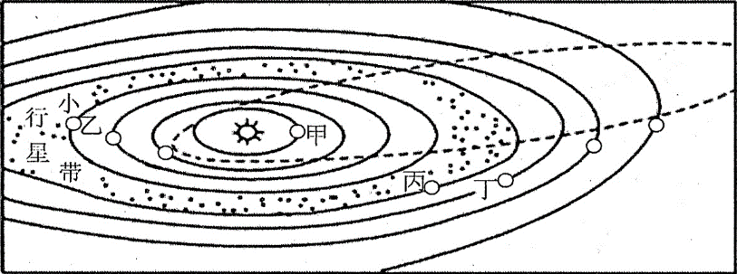

1. 图中代表火星的是

A．甲 B．乙 C．丙 D．丁

1. 火星探测器一旦进入火星轨道，便脱离了

A.地月系 B.太阳系 C.银河系 D.总星系

2015年中央电视台春节联欢晚会将于2月18日20时在北京举行，家住悉尼的李先生在

家中收看同步直播。据此完成3、4题。

1. 晚会开始时，悉尼（东十区）当地时间是

A.2月18日18时 B.2月18日22时

C.2月17日12时 D.2月18日4时

1. 2015年春节至元宵节，北京

A.昼夜等长 B.昼长夜短 C.昼短夜长 D.昼逐渐变短

1. 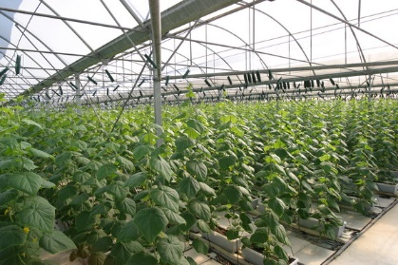温室大棚（右图所示）的主要作用是

A.增强太阳辐射强度

B增加土壤肥力

C.降低作物生长环境的湿度

D.减少温室大棚内地面辐射的散失

1. 能够直接获取卫星云图的地理信息技术是

A.遥感 B.全球定位系统 C.地理信息系统D.数字地球

读大西洋部分海区表层洋流分布示意图，完成7、8题。

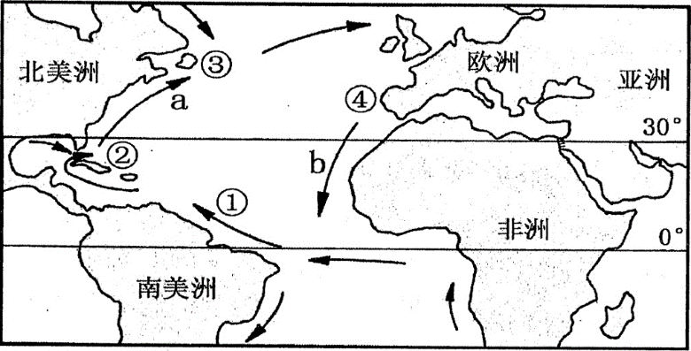

1. 图中a、b两洋流的性质是

A.均为暖流 B.均为寒流

C.a为暖流、b为寒流 D.a为寒流、b为暖流

1. ①②③④四海域，形成世界著名渔场的是

A.① B.② C.③ D.④

读下图，完成9、10题。

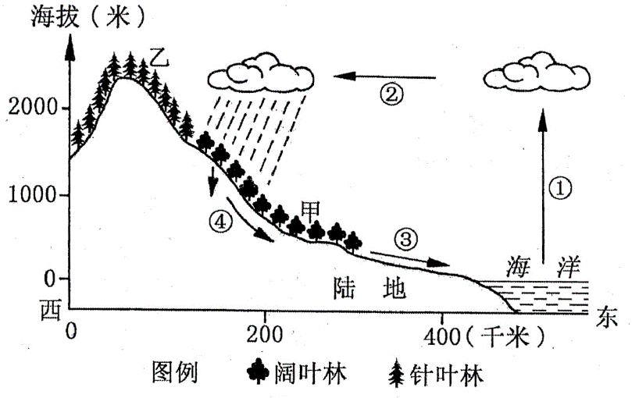

1. 甲、乙两地植被类型不同，主要体现了

A.从赤道到两极的地域分异 B.从沿海到内陆的地域分异

C.山地的垂直地域分异 D.非地带性现象

1. 水循环环节①②③④中，受植被覆盖率影响明显的是

A.①② B.③④ C.①③ D.②④

《中共中央关于全面深化改革若干重大问题的决定》提出“一方是独生子女的夫妇可生育

两个孩子"的政策，被社会上称为“单独二孩"。据此完成11～12题。

1. 我国实施“单独二孩"政策的主要目的是

A.解决目前劳动力不足问题 B.逐步缓解老龄化过快问题

C.调整人口分布不均问题 D.加剧人口性别比失衡问题

1. 我国实施“单独二孩"政策后，短期内可能出现的人口变化是

A.少年儿童数量增加 B.劳动力数量增加

C.老年人口数量减少 D.人口出生率下降

下表为世界某两大农业区域的相关资料。据此完成13～14题。

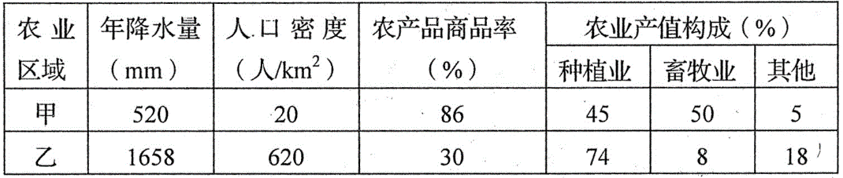

1. 甲地农业地域类型最有可能是

A.大牧场放牧业 B.水稻种植业 C.商品谷物农业 D.混合农业

1. 乙地农业发展的优势区位条件主要有

①降水丰富 ②草场广阔 ③农产品商品率高 ④劳动力丰富

A.①② B.②③ C.③④ D.①④

右图为四类产业成本构成示意图，读图完成15～17题。

1. a类产业成本构成中，比例最高的是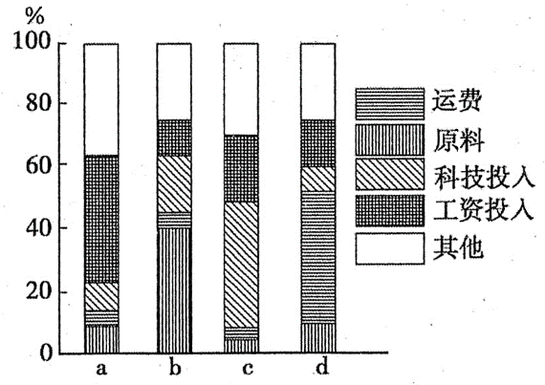

A.运费 B.原料 C.科技投入D.工资投入

1. 文化创意产业是一种在经济全球化背景下产

生的以创造力为核心的新兴产业其成本构

成符合

A.a B.b C.c D.d

1. 北京发展文化创意产业的优势条件有

①人才集中 ②能源丰富 ③市场广阔 ④政策支持

A.①②③ B.②③④ C.①③④ D.①②④

中缅油气管道是继中亚油气管道、中俄原油管道、海上通道之后的我国第四大能源进口通道。油气管道全线贯通后，可以使油气运输不经过马六甲海峡，直接输送到我国西南地区。读中缅油气管道位置示意图，完成18～19题。

1. 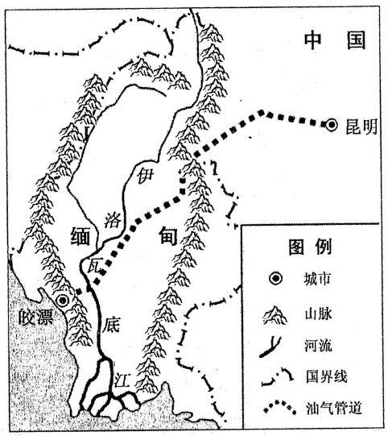中缅油气管道建设的意义主要有

①减少我国新疆地区的石油开发

②拓展我国能源供应渠道，保障国家能源安全

③减轻缅甸的铁路运输压力

④带动缅甸基础设施建设和沿线经济发展

A.①② B.③④

C.①③ D.②④

1. 中缅油气管道建设的最大限制性因素是

A.地形、地质条件复杂

B.资金短缺

C.技术力量不足

D.多年冻土的存在

下图为某资源型城市发展历程的相关资料。据此完成20～21题。

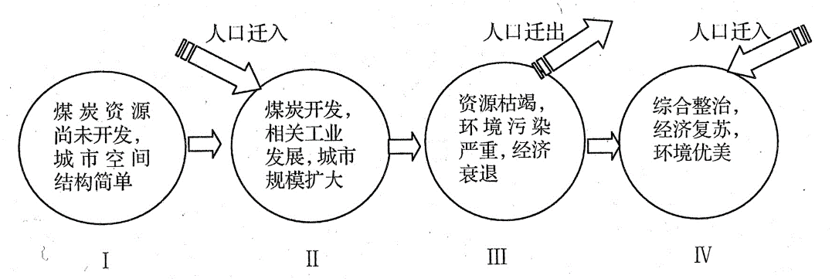

1. 在第Ⅱ阶段，影响该城市人日迁入的主要因素是

A.经济因素 B.自然因素 C.政治因素 D.家庭因素

1. 在第IV阶段，为促进城市经济可持续发展，可采取的有效措施是

①加大煤炭开采力度，大力发展坑口电厂 ②治理环境污染，加强城市管理

③优化产业结构，全面淘汰传统产业 ④积极发展新兴工业和第三产业

A.①② B.②③ C.①③ D.②④

读某区域环境变化示意图，完成22～23题。

1. 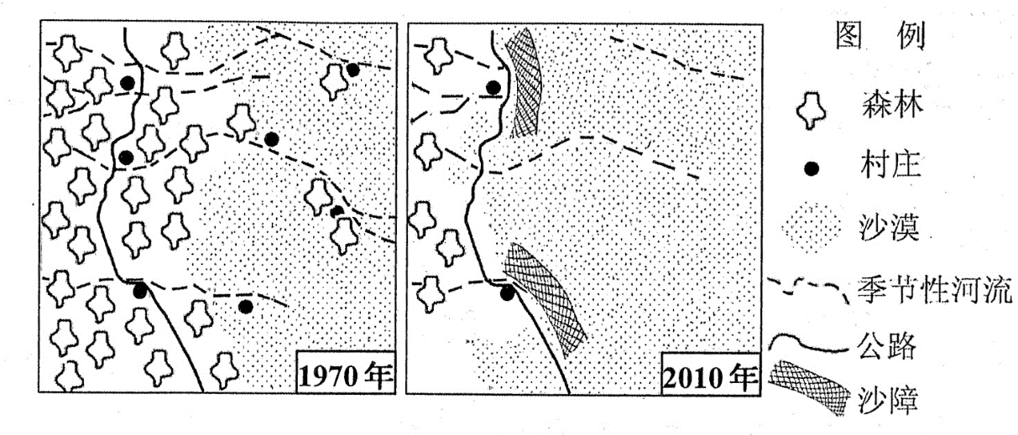图示地区出现的环境问题是

A.水土流失 B.土地荒漠化 C.土壤盐碱化 D.水污染

1. 造成该地区环境恶化的原因是

A.乱砍滥伐森林 B.过量引水灌溉

C.工业污染加剧 D.人口大量迁入

读我国某生态农业园区生产生活联系图，完成24～25题。

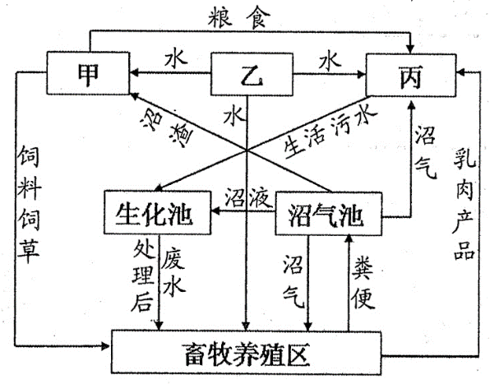

1. 图中甲、乙、丙代表三个不同功能区，下列搭配正确的是

A.甲-居住区、乙-种植区、丙-水源区

B.甲-种植区、乙-水源区、丙-居住区

C.甲-水源区、乙-种植区、丙-居住区

D.甲-水源区、乙-居住区、丙-种植区

1. 该农业园区发展沼气有利于

①改善农业生态环境 ②实现有机质还农田

③为生活提供清洁能源 ④解决生活污水问题

A.①②③ B.②③④ C.①③④ D.①②④

第Il卷（共50分）

注意事项：

1.第Il卷共5道题，共50分。

2.第Il卷所有题目的答案，考生须用0.5毫米黑色签字笔书写在答题卡上规定的区域内,写在试卷上的答案不得分。

1. 读某地地质剖面示意图，回答下列问题。（10分）

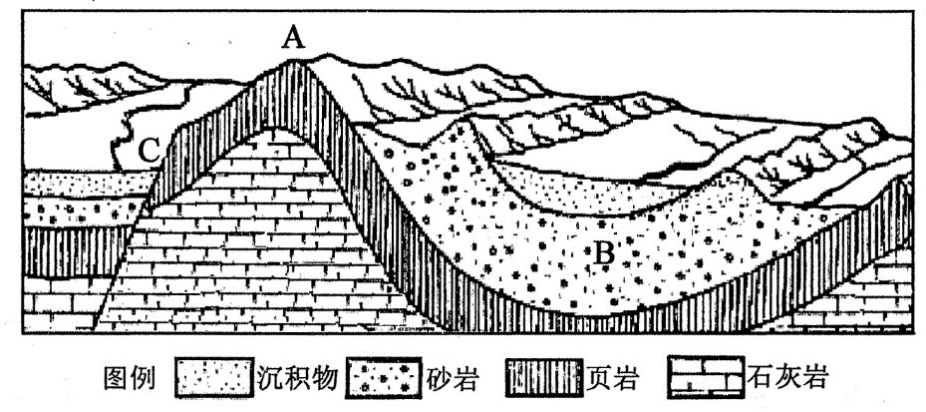

（1）图中砂岩、页岩、石灰岩均属于_________(沉积岩､岩浆岩､变质岩)｡(2分)

（2）A处的地貌为________,B处的地质构造为______(背斜､向斜)｡(4分)

（3）在C处修建水库是否合理？理由是什么?(4分)

1. 读世界部分地区7月海平面等压线分布示意图，回答下列问题。（10分）

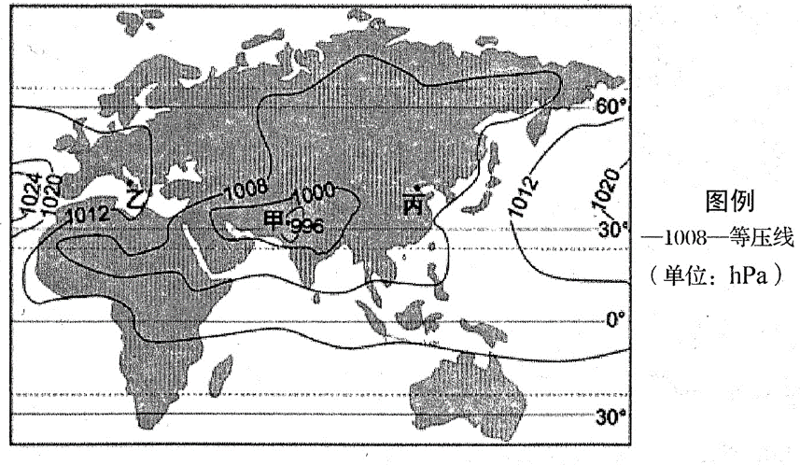

（1）此时甲地形成____(高､低)压中心,被其切断的气压带是____________｡(4分)

（2）乙地气候类型是_________________，该季节的气候特征为炎热干燥｡(2分)

（3）此时丙地盛行风向是_____，受其影响,该季节丙地的气候特征为________｡(4分)

1. 下图为我国东部某沿海城市主要功能区分布示意图，据此完成下列各题。（10分）

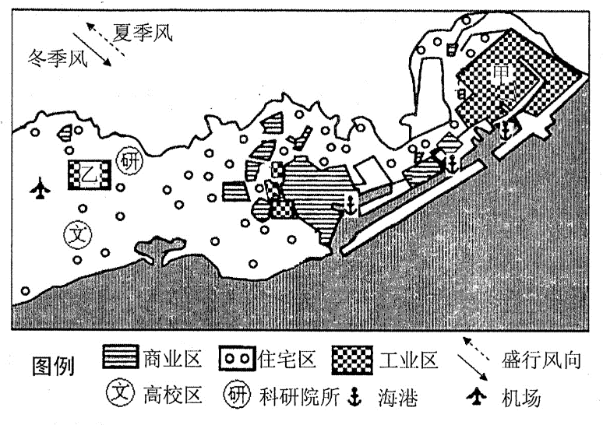

（1）试结合地理位置、风向等条件，简要说明甲工业区布局的合理性。（4分）

（2）根据图中信息，说出乙地发展高新技术产业的优势区位条件。（6分）

1. 阅读图文资料，回答下列问题。（10分）

**材料一**新疆是我国重要的棉花产区，产量约占全国的三分之一国家在《纺织工业调

整和振兴规划》中提出“把新疆建成依托内地、面向中亚乃至欧洲的纺织品服装出口加工基地

和区域性国际商贸中心"近些年来，浙江、上海、江苏和山东等沿海地区众多的棉纺服装加

工企业纷纷落户新疆。

**材料二**浙江纺织服装生产加工企业向新疆转移示意图。

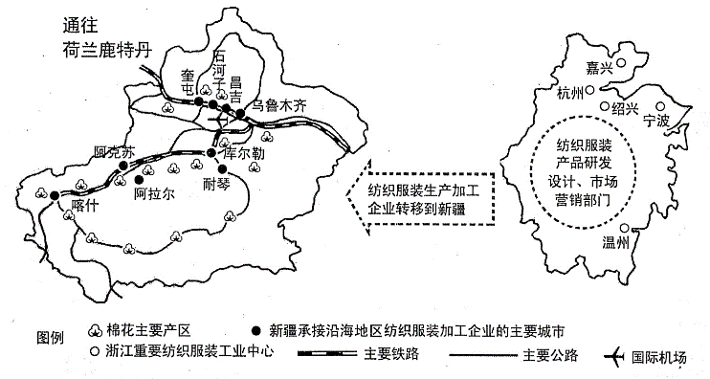

（1）说出新疆成为纺织服装出口加工基地的优势区位条件。（4分）

（2）根据图中信息，说明浙江与新疆纺织服装工业在研发设计、生产加工、市场营销方面

的分工。（2分）

（3）简述该产业转移对新疆地区经济和社会发展方面的意义。（4分）

1. 阅读黄河流域相关图表资料，回答下列问题。（10分）

**材料一** 黄河流域及主要水文站分布示意图。

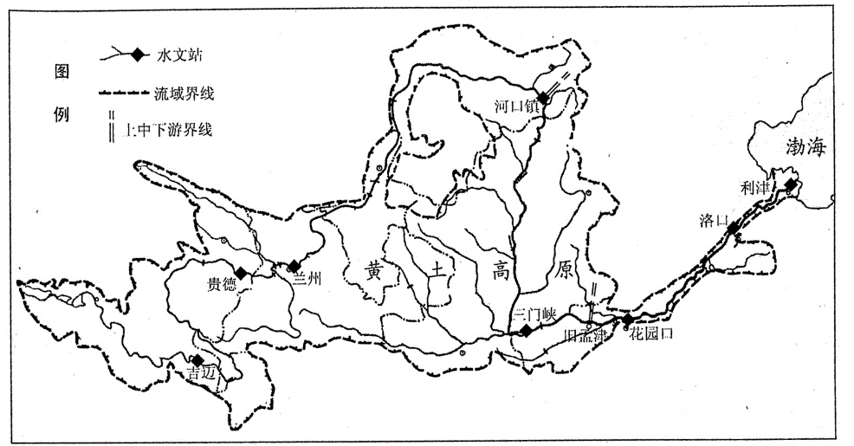

**材料二** 黄河流域主要水文站多年平均含沙量。

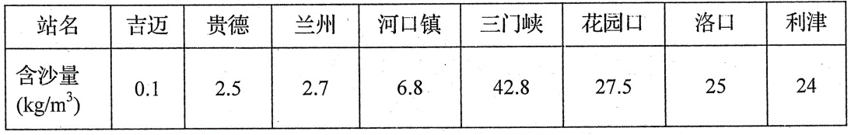

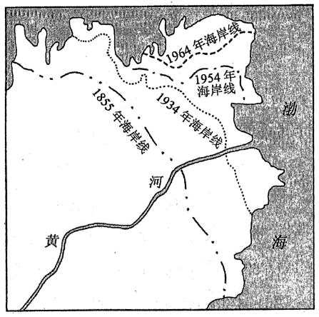**材料三** 黄河入海口附近地区海岸线变迁示图。

（1）结合图文信息，指出黄河入海口形成的地貌类型，并说明黄河入海口附近地区海岸线变迁的原因。（4分）

（2）结合材料一、二，指出黄河泥沙主要来自哪一地形区，并提出减少黄河含沙量的主要措施。（4分）

（3）如果黄河口附近海岸线在某些年份停止向渤海推进，可能的原因是什么？（2分）